ЗАВИСИМОСТЬ ДОПОЛНИТЕЛЬНОЙ ДОБЫЧИ
НЕФТИ ПОСЛЕ КИСЛОТНЫХ ОБРАБОТОК ОТ ОБВОДНЁННОСТИ ДО ОБРАБОТКИ
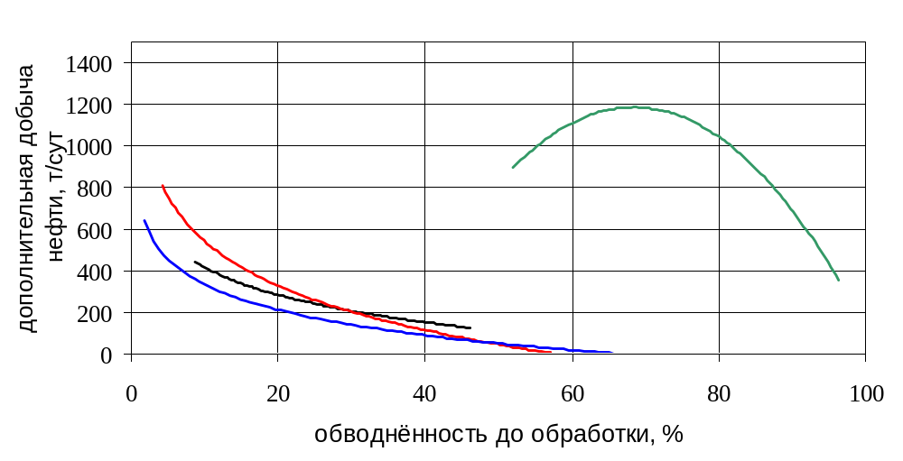
ГКО
ПКО
ТПКО
СКО

ЗАВИСИМОСТЬ СТЕПЕНИ УВЕЛИЧЕНИЯ ДЕБИТА НЕФТИ ПОСЛЕ ОБРАБОТКИ ОТ ОБВОДНЁННОСТИ ДО ОБРАБОТКИ
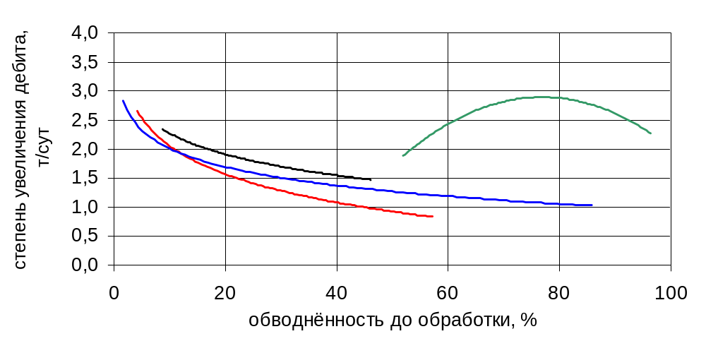
ГКО
СКО
ПКО
ТПКО

Приложение к дипломному проекту
ст. гр. ГР-98-01 Юсупова М.С.

